TRƯỜNG MN RẠNG ĐÔNG 5A - QUẬN 6
THỰC ĐƠN TUẦN 1 - NHÀ TRẺ

- Số lượng trẻ: 25.
NGÀY 1:
- Tỷ lệ P - L - G (%) đạt.
P (%): 17.29%
L (%): 35.41%
G (%): 47.27%
- Đạt 66.69% nhu cầu Calo trong 1 ngày của trẻ.
1/ BỮA TRƯA:
MẶN: MỰC NHỒI TRỨNG MUỐI CHIÊN.
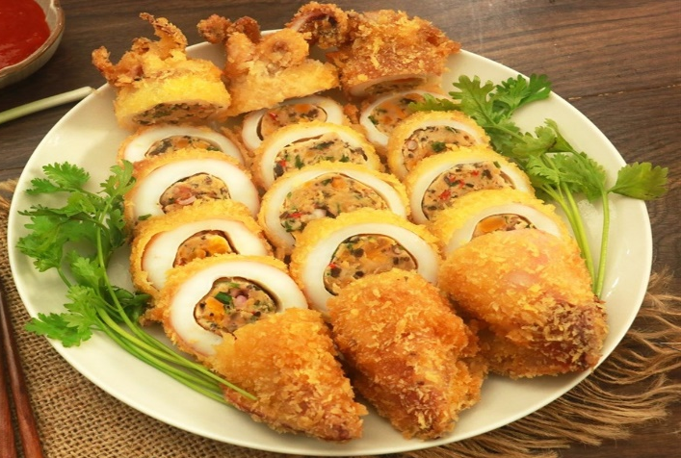

* Nguyên liệu.
- Mực ống: 0.5 kg; Bún tàu: 0.1 kg; Gấc: 0.1 kg; Thịt heo: 0.4 kg; Mè: 0.1 kg; Nấm bào ngư: 0.1 kg; Nấm mèo: 0.05 kg; Tàu hủ ky: 0.1 kg; Trứng muối: 1 quả; Trứng gà: 3 quả; Bột chiên giòn: 0.1 kg; Bột chiên xù: 0.1 kg
- Gia vị: Nước mắm: 0.02 kg; Đường: 0.06 kg; Muối: 0.013 kg; Dầu: 0.04 kg.

* Chuẩn bị:
- Thịt heo: Rửa sạch, cho thịt ra rổ để ráo nước, băm nhỏ.
- Trứng muối: Rửa sạch, hấp chín, nghiền nhỏ.
- Mực rửa qua với nước để loại bỏ bụi bẩn. Sau đó, dùng tay nắm phần râu và kéo ra khỏi thân. Tiếp theo, loại bỏ các phần túi mực, lớp màng, túi tiêu hóa màu nâu và xương sống. Rửa lại với nước muối pha loãng cho thật sạch. Đầu, râu mực cắt nhỏ.
- Nấm mèo, bún tàu: Rửa sạch, ngâm nở, băm nhỏ.
- Nấm bào ngư: Rửa sạch, cắt nhỏ.
- Bột chiên giòn; Bột chiên xù: Cho bột vào nước, để riêng từng phần.

*Chế biến:
- Cho thịt heo, râu mực, nấm mèo, nấm bào ngư, gấc thịt, bún tàu, trứng muối, hành ngò, gia vị nước mắm: 0.02 kg; đường: 0.06 kg; muối: 0.013 kg, trộn đều nguyên liệu rồi nhồi vào mực ống, cố định phần đầu bằng que tăm, sau đó đem đi hấp.
- Hấp mực khoảng 15’ để mực chín, để ráo, nhúng qua lớp bột chiên giòn rồi đến lớp trứng, cuối cùng là bột xù.
- Cho 0.04 kg dầu ăn vào chảo, phi hành tỏi, cho mực đã nhúng bột vào chiên vàng giòn, cắt khoanh vừa ăn. Khi chia về lớp thì rắc thêm mè trắng.

2/ CANH: KHOAI TÂY, CÀ RỐT, CỦ DỀN, ĐẬU TRẮNG NẤU TÔM.

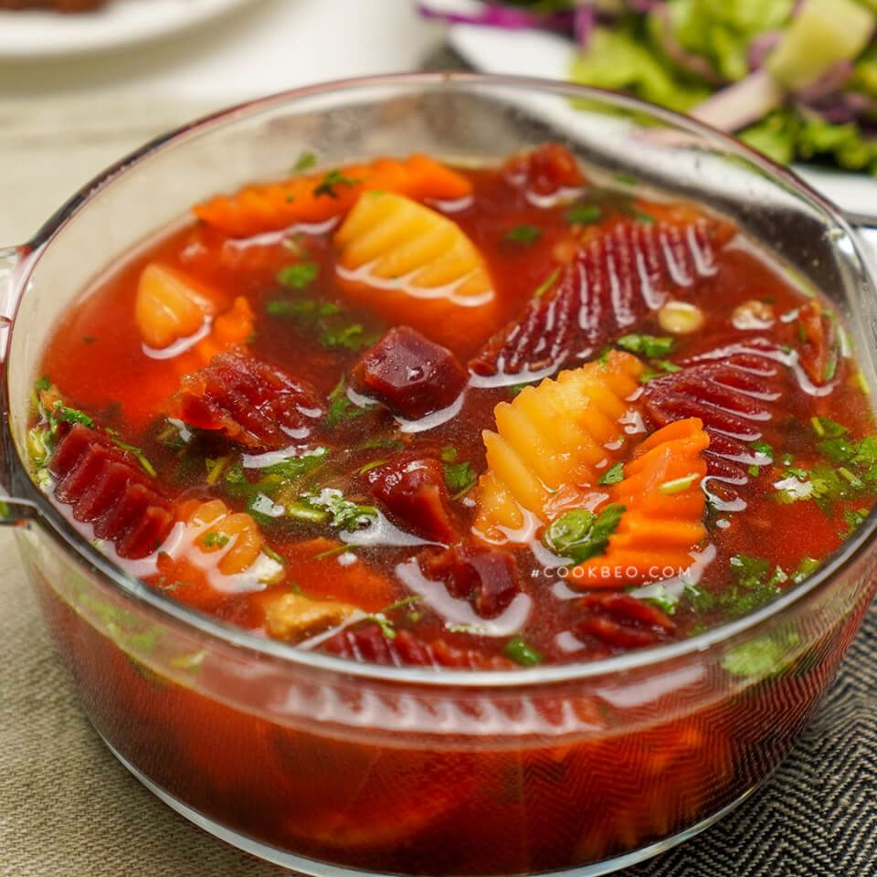

* Nguyên liệu.
- Củ dền: 0.2 kg; Tôm tươi: 0.4 kg; Cà rốt: 0.2 kg; Khoai tây: 0.3 kg; Đậu trắng: 0.5 kg
- Gia vị: Nước mắm: 0.02 kg; Đường: 0.06 kg; Muối: 0.013 kg; Dầu: 0.04 kg.
* Chuẩn bị.
- Củ dền, cà rốt và khoai tây: gọt bỏ vỏ, rửa sạch rồi cắt nhỏ vừa ăn.
- Tôm: Rửa sạch, cắt nhỏ.
*Chế biến:
- Cho 0.04 kg dầu vào nồi, phi hành tỏi, tôm xào trên chảo với lửa vừa khoảng 2 phút cho tôm săn lại. Sau đó, cho nước đun đến khi nước canh sôi thì vớt bỏ bọt đi. Thêm củ dền, cà rốt và củ khoai tây, đậu trắng vào nồi.
- Nấu thêm khoảng 5 phút nữa cho các loại củ chín mềm thì nêm nước mắm: 0.02 kg; đường: 0.06 kg; muối: 0.013 kg, nếm lại gia vị cho vừa ăn và tắt bếp.
+ TRÁNG MIỆNG: DƯA HẤU.
3/. XẾ: BÚN THAN HÀ NỘI.
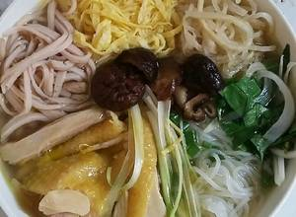

* Nguyên liệu.
- Gà fllet: 0.4 kg; Cà rốt: 0.2 kg; Bún: 0.5 kg; Nấm đông cô: 0.1 kg; Trứng gà: 3 quả.
- Gia vị: Nước mắm: 0.02 kg; Đường: 0.06 kg; Muối: 0.013 kg; Dầu: 0.04 kg.

* Chuẩn bị.
- Gà: Rửa sạch để khô ráo, cắt nhỏ.
- Bún: Trụng nước sôi, cắt nhỏ.
- Nấm đông cô, cà rốt: Rửa sạch, băm nhỏ.

* Chế biến.
- Cho 0.02 kg dầu vào chảo, cho trứng gà vào chiên thành miếng mỏng, để nguội, cắt sợi, để riêng.
- Cho 0.02 kg dầu vào nồi, phi hành tỏi, thịt gà, cà rốt xào với lửa vừa, sau đó cho nấm đông cô vào xào chung, cho nước đun đến khi nước dùng sôi thì vớt bỏ bọt đi, nêm nước mắm: 0.02 kg; đường: 0.06 kg; muối: 0.013 kg, nếm lại gia vị cho vừa ăn và tắt bếp.

NGÀY 2:
- Tỷ lệ P - L - G (%) đạt.
P (%): 18.22%
L (%): 33.83%
G (%): 47.95%
- Đạt 62.63% nhu cầu Calo trong 1 ngày của trẻ.
1/ BỮA TRƯA:
MẶN: ĐÙI ẾCH SỐT CHANH DÂY
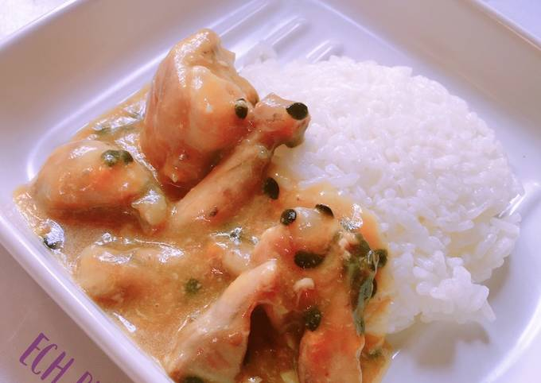

* Nguyên liệu.
- Ếch: 0.9 kg; Chanh dây: 0.3 kg; Gấc thịt: 0.1 kg; Hành tây: 0.1 kg.
- Gia vị: Nước mắm: 0.02 kg; Đường: 0.06 kg; Muối: 0.013 kg; Dầu: 0.04 kg.

* Chuẩn bị.
- Ếch: Rửa sạch, để ráo nước.
- Hành tây: Rửa sạch, băm nhỏ.
- Chanh dây: Lấy phần thịt bên trong, lượt bỏ hạt.

* Chế biến.
- Nước sốt chanh dây: Cho 0.02 kg dầu vào chảo, phi hành tỏi, cho chanh dây, nước, nước mắm: 0.02 kg; đường: 0.06 kg; muối: 0.013 kg, đảo đều tay trên lửa vừa, hỗn hợp có độ sệt và sánh thì tắt bếp.
- Cho ếch áp chảo cùng với 0.02 kg dầu, cho đến khi ếch, cho nước sốt chanh dây vào xào cho ếch thấm thì tắt bếp.
2/ CANH: CÁ ĐIÊU HỒNG NẤU NGÓT

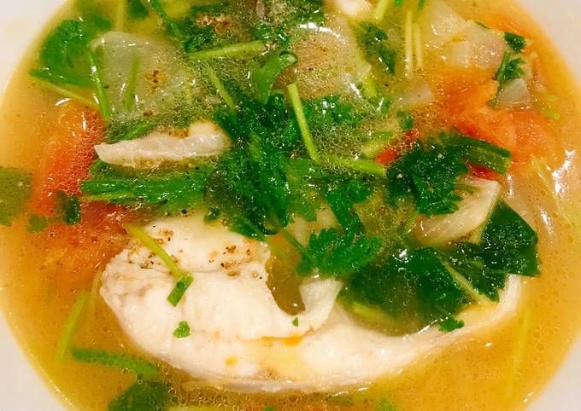

* Nguyên liệu.
- Cá điêu hồng: 0.5 kg; Cà chua: 0.5 kg; Cần ta: 0.1 kg; Củ hành: 0.1 kg; Thơm trái: 0.2 kg; Tàu hủ ky: 0.1 kg.
- Gia vị: Nước mắm: 0.02 kg; Đường: 0.06 kg; Muối: 0.013 kg; Dầu: 0.04 kg.

* Chuẩn bị.
- Tàu hủ ky: Rửa sạch, cắt nhỏ.
- Cà chua, cần ta, củ hành, thơm trái: Rửa sạch, cắt nhỏ.
- Cá điêu hồng: Rửa sạch, cắt nhỏ.
*Chế biến:
- Cho 0.02 kg dầu vào nồi, phi hành tỏi, cho cá điêu hồng vào xào đến khi cá săn lại, để riêng.
- Cho 0.02 kg dầu vào nồi, phi hành tỏi, xào cà chua, thơm, sau đó cho nước vào nồi nấu đến khi nước canh sôi thì vớt bỏ bọt đi, nêm nước mắm: 0.02 kg; đường: 0.06 kg; muối: 0.013 kg, cho cá điêu hồng vào nồi, nấu thêm 10’, cho củ hành, cần ta, tàu hủ ky và tắt bếp.
TRÁNG MIỆNG: CHUỐI SỨ.
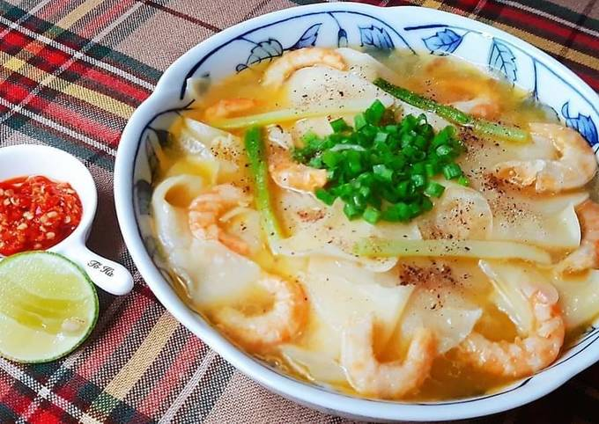
3/ XẾ: HOÀNH THÁNH HẢI SẢN.

* Nguyên liệu.
- Hoành thánh: 0.5 kg; Mực: 0.1 kg; Tôm: 0.3 kg; Cà rốt: 0.2 kg; Nấm bào ngư: 0.1 kg.
- Gia vị: Nước mắm: 0.02 kg; Đường: 0.06 kg; Muối: 0.013 kg; Dầu: 0.04 kg.

* Chuẩn bị.
- Mực, tôm: Rửa sạch để ráo, cắt nhỏ.
- Hoành thánh: Rửa sạch, ngâm nước lạnh.
- Nấm bào ngư, cà rốt: Rửa sạch, cắt nhỏ.

* Chế biến.
- Cho 0.04 kg dầu vào nồi, phi hành tỏi, cho mực, tôm vào xào săn, cho cà rốt vào xào cùng đến khi hỗn hợp chín cho nước vào nấu sôi thì vớt bỏ bọt đi, cho hoành thánh, nêm nước mắm: 0.02 kg; đường: 0.06 kg; muối: 0.013 kg, nếm lại gia vị cho vừa ăn và tắt bếp.

NGÀY 3:
- Tỷ lệ P - L - G (%) đạt.
P (%): 17.42%
L (%): 35.46%
G (%): 47.14%
- Đạt 63.68% nhu cầu Calo trong 1 ngày của trẻ.
1/ BỮA TRƯA:
MẶN: BÒ LÚC LẮC
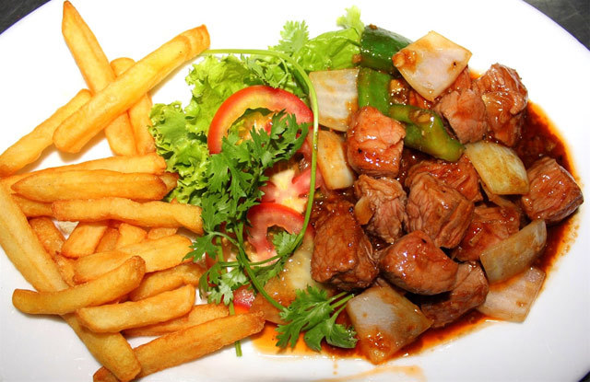

* Nguyên liệu.
- Thịt bò: 0.4 kg; Khoai tây: 0.5 kg; Hành tây: 0.1 kg; Đậu trắng: 0.5 kg; Gấc thịt: 0.1 kg; Nấm bào ngư: 0.1 kg.
- Gia vị: Nước mắm: 0.02 kg; Đường: 0.06 kg; Muối: 0.013 kg; Dầu: 0.04 kg.

* Chuẩn bị.
- Thịt bò: Rửa sạch, cắt nhỏ.
- Khoai tây, hành tây, nấm bào ngư: Rửa sạch, cắt nhỏ.
- Đậu trắng: Rửa sạch, để ráo nước.

* Chế biến.
- Cho 0.02 kg dầu vào chảo, cho khoai tây vào chiên đến khi khoai chín vàng thì vớt ra cho vào giấy thấm dầu.
- Cho 0.02 kg dầu vào chảo, phi hành tỏi, cho thịt bò vào xào săn lại, cho khoai tây đã chiên, hành tây, đậu trắng, gấc thịt, nấm bào ngư vào xào chung, đảo đều tay, nêm nước mắm: 0.02 kg; đường: 0.06 kg; muối: 0.013 kg, nếm vừa ăn thì tắt bếp.
2/ CANH: CHUA LƯƠN, BẠC HÀ.

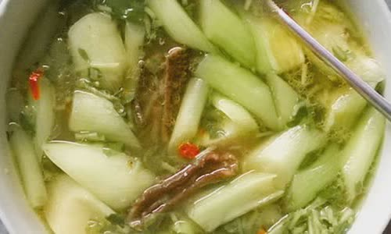

* Nguyên liệu.
- Lươn: 0.4 kg; Tàu hủ ky: 0.1 kg; Bạc hà: 0.5 kg; Me: 0.3 kg
- Gia vị: Nước mắm: 0.02 kg; Đường: 0.06 kg; Muối: 0.013 kg; Dầu: 0.04 kg.

* Chuẩn bị.
- Tàu hủ ky: Rửa sạch, cắt nhỏ.
- Lươn: Rửa sạch, luộc chín, bỏ xương, băm nhỏ.
- Bạc hà: Rửa sạch, cắt nhỏ.
- Me: Lọc lấy nước me.
*Chế biến:
- Cho 0.04 kg dầu vào nồi, phi hành tỏi, cho lươn vào xào đến khi lươn săn lại, cho nước cốt me sau đó cho nước vào nồi nấu đến khi nước canh sôi thì cho bạc hà vào, nước mắm: 0.02 kg; đường: 0.06 kg; muối: 0.013 kg, nếm vừa ăn và tắt bếp.
TRÁNG MIỆNG: MẬN.
3/ XẾ: CANH BÚN CUA ĐỒNG.
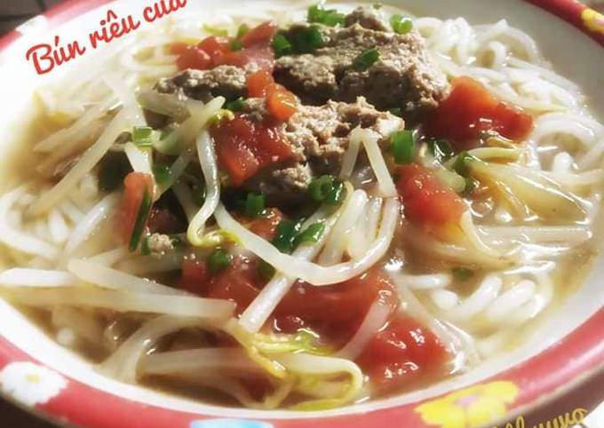

* Nguyên liệu.
- Bún: 1.5 kg; Cua đồng: 0.7 kg; Thịt heo: 1.4 kg; Cà chua: 1.2 kg; Trứng: 7 quả.
- Gia vị: Nước mắm: 0.02 kg; Đường: 0.06 kg; Muối: 0.013 kg; Dầu: 0.04 kg.

* Chuẩn bị.
- Cua đồng: Rửa sạch, giã lấy nước.
- Thịt heo: Rửa sạch, bằm nhỏ.
- Bún: Trụng nước sôi, cắt nhỏ.
- Cà chua: Rửa sạch, cắt nhỏ.

* Chế biến.
- Cho 0.04 kg dầu vào nồi, phi hành tỏi, cho cà chua, thịt heo vào xào đến khi chín, để riêng.
- Cho nước cua đồng đã lọc vào nồi nấu đến khi nước sôi thì vớt phần gạch cua, cho trứng vào đánh đều, mang đi hấp cách thủy.
- Cho thịt heo, cà chua đã xào lúc đầu vào nồi, nấu đến khi nước dùng sôi, nêm nước mắm: 0.02 kg; đường: 0.06 kg; muối: 0.013 kg, nếm vừa ăn và tắt bếp. Khi chia các lớp thì cho phần gạch cua và trứng vào.

NGÀY 4:
- Tỷ lệ P - L - G (%) đạt.
P (%): 17.03%
L (%): 35.75%
G (%): 47.18%
- Đạt 66.8% nhu cầu Calo trong 1 ngày của trẻ.
1/ BỮA TRƯA:
MẶN: CÁ THU CHIÊN SỐT CÀ.
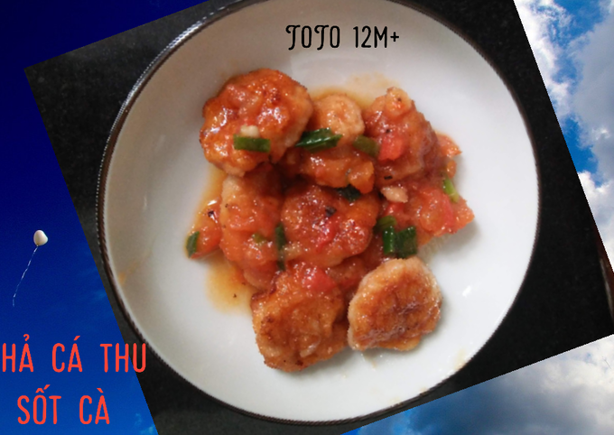

* Nguyên liệu.
- Cá thu: 0.5 kg; Đậu cove: 0.5 kg; Gấc thịt: 0.1 kg; Cà chua: 0.3 kg; Nấm bào ngư: 0.1 kg; Hành tây: 0.2 kg; Tàu hủ ky: 0.1 kg; Cà rốt: 0.2 kg.
- Gia vị: Nước mắm: 0.02 kg; Đường: 0.06 kg; Muối: 0.013 kg; Dầu: 0.04 kg.

* Chuẩn bị:
- Cá thu: Rửa sạch, để ráo nước, cắt nhỏ.
- Đậu cove, nấm bào ngư, cà chua, hành tây, tàu hủ ky: Rửa sạch, cắt nhỏ.

*Chế biến:
- Cho 0.02 kg dầu vào chảo, cho cá thu vào chiên chín vàng 2 mặt, cho cá để riêng.
- Cho 0.02 kg dầu vào chảo, phi hành tỏi, xào củ hành, cà chua, gấc thịt, đậu cove vào xào sau đó nêm nước mắm: 0.02 kg; đường: 0.06 kg; muối: 0.013 kg, cho cá đã chiên, nấm bào ngư, tàu hủ ky vào xào chung. Cá thu đã thấm phần sốt và quánh mịn thì tắt bếp.

2/ CANH: TẦN Ô NẤU CÁ THÁC LÁC.

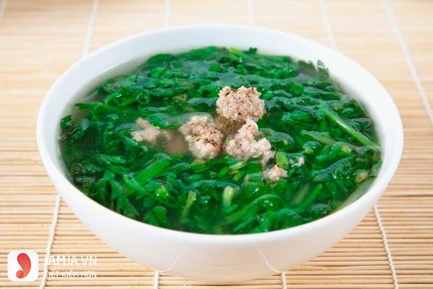

* Nguyên liệu.
- Tần ô: 0.4 kg; Cá thác lác: 0.3 kg; Tàu hủ ky: 0.1 kg.
- Gia vị: Nước mắm: 0.02 kg; Đường: 0.06 kg; Muối: 0.013 kg; Dầu: 0.04 kg.
* Chuẩn bị.
- Cá thác lác: Rửa sạch, xay nhuyễn, ướp gia vị nước mắm: 0.01 kg; dầu: 0.02 kg, trộn đều, quết cho cá được dai.
- Tần ô: Rửa sạch, cắt nhỏ vừa ăn.
- Tàu hủ ky: Rửa sạch, cắt nhỏ.
*Chế biến:
- Cho nước vào nồi, nấu sôi, cho cá thác lác vào nồi. Nấu đến khi thịt cá nổi lên mặt, cho tần ô, tàu hủ ky nêm nước mắm: 0.01 kg; đường: 0.06 kg; muối: 0.013 kg, dầu: 0.02 kg nếm lại gia vị cho vừa ăn và tắt bếp.
+ TRÁNG MIỆNG: ĐU ĐỦ.
3/. XẾ: BÚN THÁI HẢI SẢN
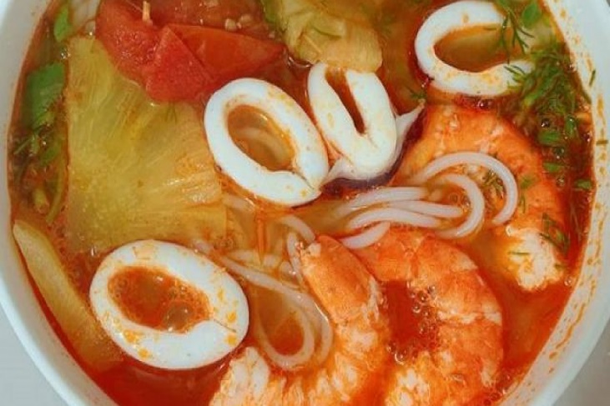

* Nguyên liệu.
- Mực: 0.2 kg; Tôm: 0.3 kg; Cà chua: 0.3 kg; Bún: 0.5 kg; Me: 0.5 kg; Thơm: 0.5 kg.
- Gia vị: Nước mắm: 0.02 kg; Đường: 0.06 kg; Muối: 0.013 kg; Dầu: 0.04 kg.

* Chuẩn bị.
- Mực, tôm: Rửa sạch để ráo, băm nhỏ.
- Bún: Trụng nước sôi, cắt nhỏ.
- Cà chua, thơm: Rửa sạch, cắt nhỏ.
- Me: Lọc lấy nước me.

* Chế biến.
- Cho 0.04 kg dầu vào nồi, phi hành tỏi, cho cà chua, thơm vào xào, cho tôm, mực vào xào chung, hỗn hợp chín cho nước nấu đến khi nước dùng sôi thì cho nước me vào, vớt bỏ bọt đi, nêm nước mắm: 0.02 kg; đường: 0.06 kg; muối: 0.013 kg, nếm lại gia vị cho vừa ăn và tắt bếp.

NGÀY 5:
- Tỷ lệ P - L - G (%) đạt.
P (%): 14.78%
L (%): 38.16%
G (%): 47.08%
- Đạt 66.55% nhu cầu Calo trong 1 ngày của trẻ.
1/ BỮA TRƯA:
MẶN: GÀ KHO MÍA
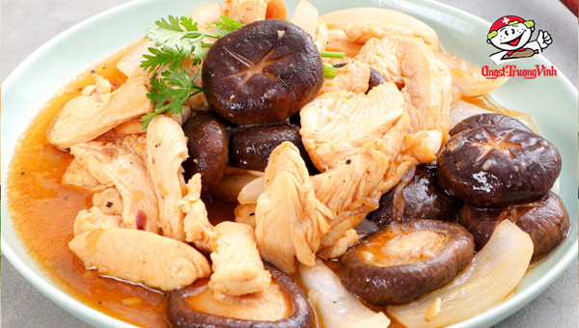

* Nguyên liệu.
- Gà: 0.5 kg; Gấc thịt: 0.1 kg; Hành tây: 0.1 kg; Mía lau: 0.1 kg; Nấm đông cô: 0.2 kg.
- Gia vị: Nước mắm: 0.02 kg; Đường: 0.06 kg; Muối: 0.013 kg; Dầu: 0.04 kg.

* Chuẩn bị:
- Gà: Rửa sạch, để ráo nước, băm nhỏ.
- Nấm đông cô, hành tây: Rửa sạch, cắt nhỏ.
- Mía lau: Rửa sạch, chặt nhỏ, ép nước.

*Chế biến:
- Cho 0.04 kg dầu vào chảo, phi hành tỏi, xào gà đến khi thịt gà săn lại, cho hành tây, gấc thịt xào chung, cho thêm nước, nước mía và nấu với lửa vừa sau đó nêm nước mắm: 0.02 kg; đường: 0.06 kg; muối: 0.013 kg, cho nấm đông cô vào xào chung. Thịt gà và phần nước sệt quánh mịn thì tắt bếp.

2/ CANH: NẤM, ĐẬU HỦ NON NẤU THỊT

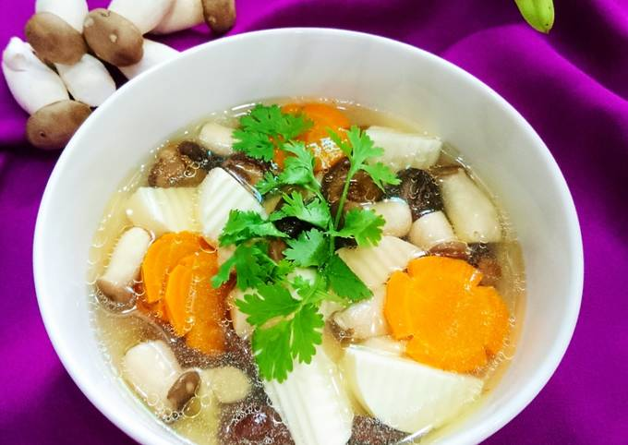

* Nguyên liệu.
- Nấm: 0.2 kg; Đậu hủ non: 1 kg; Tàu hủ ky: 0.1 kg; Thịt heo: 0.4 kg.
- Gia vị: Nước mắm: 0.02 kg; Đường: 0.06 kg; Muối: 0.013 kg; Dầu: 0.04 kg.
* Chuẩn bị.
- Nấm, tàu hủ ky: Rửa sạch, cắt nhỏ.
- Thịt heo: Rửa sạch, băm nhỏ.
- Đậu hủ non: Rửa sạch, cắt nhỏ.
*Chế biến:
- Cho 0.04 kg dầu vào nồi, phi hành tỏi, xào thịt heo, thịt săn thì cho nước vào nồi, nấu sôi, cho đậu hủ non, nấm, tàu hủ ky vào nấu sôi lần nữa, nước mắm: 0.02 kg; đường: 0.06 kg; muối: 0.013 kg, nếm lại gia vị vừa ăn và tắt bếp.
+ TRÁNG MIỆNG: NHO
3/. XẾ: HỦ TIẾU XƯƠNG, THỊT BẰM.
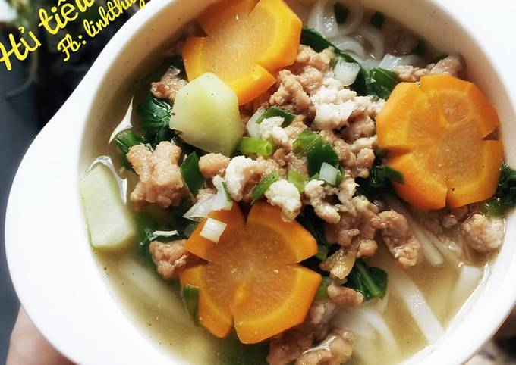

* Nguyên liệu.
- Hủ tiếu: 0.5 kg; Cà rốt: 0.4 kg; Xương ống có nạc: 0.2 kg; Thịt heo: 0.4 kg.
- Gia vị: Nước mắm: 0.02 kg; Đường: 0.06 kg; Muối: 0.013 kg; Dầu: 0.04 kg.

* Chuẩn bị.
- Hủ tiếu: Trụng nước sôi, cắt nhỏ.
- Cà rốt: Rửa sạch, xay nhuyễn.
- Thịt heo: Rửa sạch, băm nhuyễn.
- Xương ống có nạc: Rửa sạch.

* Chế biến.
- Cho 0.1 kg dầu vào nồi, phi hành tỏi, cho thịt theo, cà rốt vào xào, hỗn hợp chín cho nước, xương ống có nạc vào nấu đến khi nước dùng sôi thì nêm nước mắm: 0.02 kg; đường: 0.06 kg; muối: 0.013 kg, nếm lại gia vị cho vừa ăn và tắt bếp.

